**作业：**

1. **一商店拟出售甲商品，已知每单位甲商品成本为50元，售价为70元，如果售不出去，每单位商品将损失10元。 已知甲商品销售量k服从参数****（即平均销售量为6单位）的泊松分布****，****。问该商店订购量应为多少单位时，才能使平均收益最大？**

**问题分析**

**众所周知，应该根据销售量来确定订购量。而销售量时随机变化的。我们可以通过求数学期望的方式，来确定最大期望值，进而确定订购量。**

**模型假设：**

* **成本、售价、损失稳定不变。**
* **只考虑一次购进。**
* **需求量满足泊松分布。**

**符号说明：**

|  |  |  |
| --- | --- | --- |
| 符号 | 单位 | 含义 |
| a | **元** | **售价** |
| b | **元** | **成本** |
| c | **元** | **损失** |
| r | **份** | **销售量** |
| f（r） | **-** | **销售量为r的概率** |
| n | **份** | **订购量** |
| P（r） | **-** | **销售量为r时对应泊松分布曲线的值** |
| G（n） | **元** | **订购量为n时的收入** |

**模型建立与求解：**

**我们知道G（n）有两种情况，当r <= n时，商店收入等于收入减去购进费减损失费；当r > n时，商店的收入等于收入减去购进费。写出G（n）的数学期望表达式：**

$$G\left(n\right)= \sum_{r=0}^{n}{\{f\left(r\right)×\left[ar+(b-c)×\left(n-r\right)-bn]\right\}+\sum_{r=n+1}^{∞}{[f\left(r\right)×(an-bn)]}}$$

**将r视为连续量，便于分析和计算，这时概率f(r)转化为P(r)×dr，G(n)转化为：**

$$G\left(n\right) = \int_{0}^{n}{[ar-(b-c)×\left(n-r\right)-bn]P(r)dr}+\int_{n}^{∞}{(an-bn)P(r)dr}$$

**求导得 $\frac{dG}{dn}$，由 $\frac{dG}{dn}$ = 0得：**

$$\frac{\int_{0}^{n}{p(r)dr}}{\int_{n}^{∞}{p(r)dr}}=\frac{a-b}{b-c}$$

**带入给定的数据，得：**

$$\frac{P_{1}}{P_{2}}=\frac{a-b}{b+c}=\frac{70-50}{50-10}=2$$

**又由题意可得,服从参数（即平均销售量为6单位）的泊松分布，绘制出正态分布曲线并根据上述关系，由Matlab可以求出购进量n的值为6**

$$n=6$$

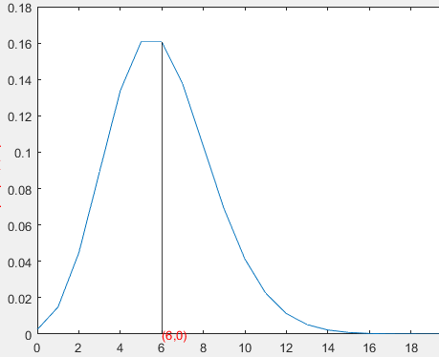

**模型分析：**

本模型采用报童模型的形式，将概率函数由正态分布函数转换为泊松分布函数，再由题设给出条件建立优化模型求解。本题中结果的得出主要通过逆累积分布函数poissinv来通过对积分比例的逆运算在给定均值的条件下计算出结果。

但是本模型仍然存在一些不足，如图像的噪声消除问题，可以很容易看出，本题在图像形成方面，如在泊松分布的顶端图像上，由于噪声干扰的缘故，不能得出很直观的图像。

**Matlab代码：**

**A=2/(1+2);**

**n=poissinv(A,6);**

**x = 0:1:18;**

**y = poisspdf(x,6);**

**plot(x,y);**

**a=0;**

**n=ceil(n);**

**text(n,a,['(',num2str(n),',',num2str(a),')'],'color','r');**

**grid on;**